Actividad 8. El rey Midas
De acuerdo con la mitología griega, el rey Midas tenía la habilidad de convertir en oro todo lo que tocara. Según Aristóteles, la leyenda afirmaba que Midas murió de hambre debido a su extraño poder.
En esta actividad ya está construído un programa que intenta simular ser el rey Midas: debe convertir todas las cartas de un mazo para que su palo sea Oros. Para eso utiliza un recorrido sobre el mazo, tal cual vimos en actividades anteriores. Sin embargo, el programa no está funcionando bien, y no transforma nada. El objetivo de la actividad es que corrijas el programa para que todas las cartas se transformen al palo Oros.
Te mostramos algunos escenarios finales correctos:
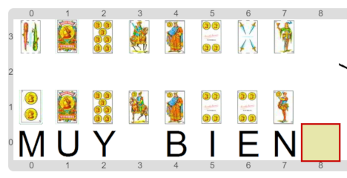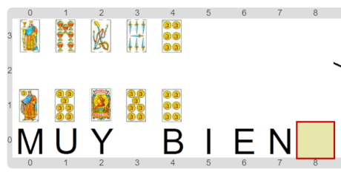
¡No te olvides de definir funciones si tenés que agregar alguna transformación de datos!
Pastilla: Mazos como dato de salida
Hasta ahora habíamos visto recorridos donde el mazo era el dato de entrada. Y el dato de salida era un número, o a lo sumo una lista de números. Sin embargo, el dato de salida puede ser cualquiera, ¡incluso otro mazo!
Estudiá la estrategia que se usa para ir construyendo el mazo de salida de a una carta por vez.

